BUKU PANDUAN PENGGUNAAN
Mini-LMS
Platform Mengajar Dosen
Panduan lengkap untuk Dosen dan Mahasiswa
Alamat aplikasi
https://learn.darmanto.my.id
Mata Kuliah Algoritma dan Pemrograman
Program Studi Teknologi Informasi
Darmanto, M.Kom

Daftar Isi

Catatan Daftar isi ini otomatis. Untuk memperbarui nomor halaman: klik kanan pada daftar isi lalu pilih "Update Field" (atau tekan F9).

Bagian I — Pengantar

1.1 Apa itu Mini-LMS
Mini-LMS adalah aplikasi Learning Management System yang dipakai untuk mengelola seluruh kegiatan perkuliahan dalam satu semester: materi, latihan, kuis, tugas, hingga rekap nilai akhir.
Aplikasi ini dirancang agar mahasiswa belajar secara bertahap dan terarah — materi dibuka mengikuti urutan, setiap aktivitas tercatat, dan dosen dapat memantau perkembangan tiap mahasiswa secara rinci.

1.2 Dua peran pengguna
Peran | Yang dapat dilakukan
Dosen | Membuat mata kuliah dan materi, membuka/menutup minggu, membuat kuis dan tugas, mendaftarkan mahasiswa, menilai, dan mengelola akun mahasiswa.
Mahasiswa | Membaca materi sesuai urutan, mengerjakan kuis, mengumpulkan tugas, serta melihat nilai dan progres belajarnya sendiri.

1.3 Ketentuan penting
- Satu mahasiswa hanya boleh terdaftar di SATU kelas untuk mata kuliah yang sama. Mahasiswa tetap boleh mengikuti mata kuliah lain dengan akun yang sama.
- Materi terbuka secara berurutan. Pelajaran berikutnya baru dapat dibuka setelah pelajaran sebelumnya diselesaikan.
- Minggu perkuliahan hanya terlihat mahasiswa setelah dibuka oleh dosen.
- Kata sandi tersimpan dalam bentuk terenkripsi. Sandi lama tidak dapat dilihat kembali oleh siapa pun, termasuk dosen — hanya dapat disetel ulang.

1.4 Perangkat yang dibutuhkan
Aplikasi berjalan langsung di peramban (Chrome, Edge, Firefox, Safari) pada komputer maupun ponsel. Tidak perlu memasang aplikasi apa pun. Tampilan menyesuaikan otomatis dengan ukuran layar.
Perhatian Blok kode Dart interaktif (DartPad) dan video memerlukan koneksi internet aktif.

Bagian II — Panduan Mahasiswa

2.1 Mendaftar akun
Ada dua cara mahasiswa memperoleh akun:

A. Didaftarkan oleh dosen
Dosen mendaftarkan mahasiswa secara massal, lalu membagikan email dan kata sandi sementara. Mahasiswa tinggal masuk dan mengganti sandinya.

B. Mendaftar sendiri dengan kode kelas
- Buka https://learn.darmanto.my.id
- Klik "Daftar dengan kode kelas".
- Isi Nama lengkap, NIM, Email, dan Kata sandi (minimal 8 karakter).
- Masukkan Kode kelas yang diberikan dosen — 6 huruf/angka, misalnya 5XCT7R.
- Klik "Daftar". Anda langsung masuk ke halaman kelas.
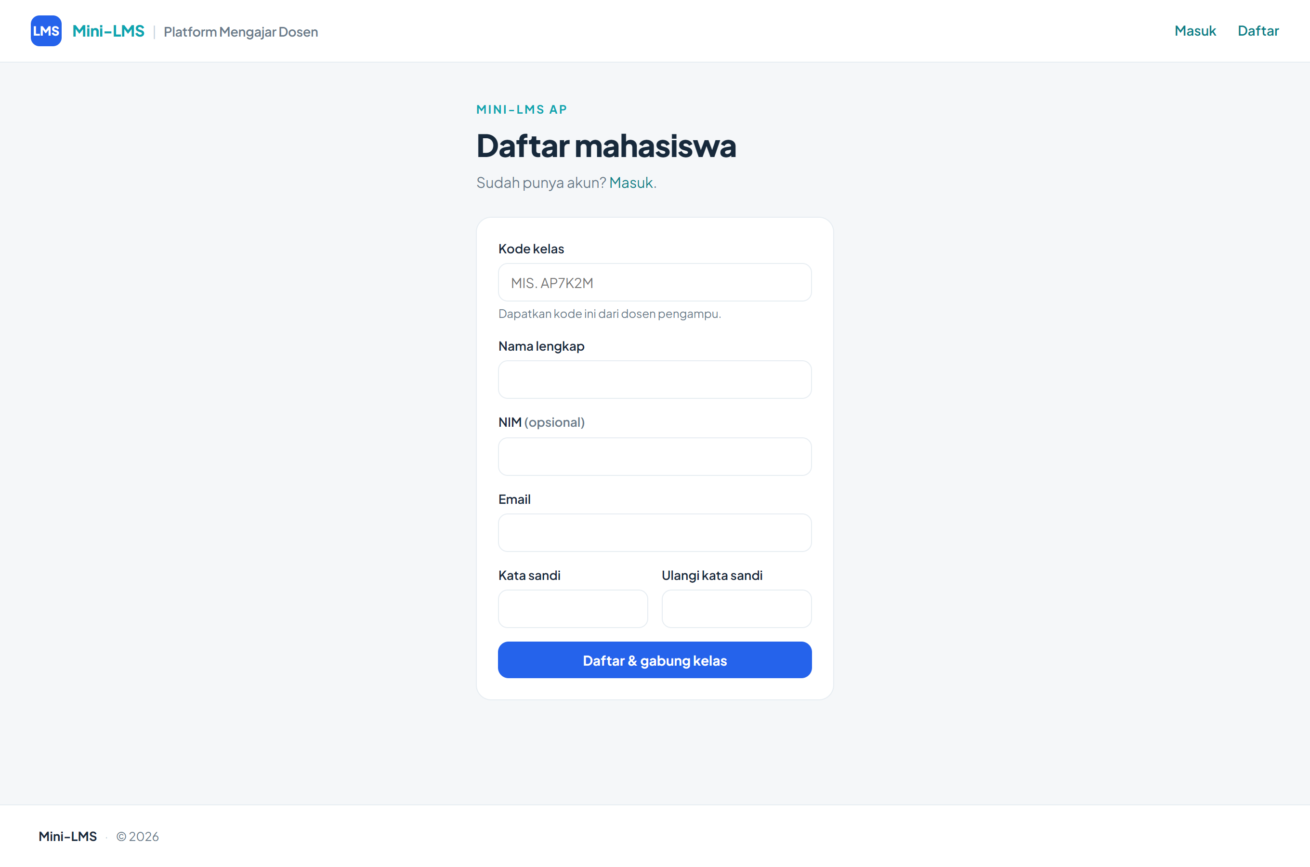
Gambar 1. Formulir pendaftaran dengan kode kelas
Penting Kode kelas menentukan Anda masuk ke kelas A, B, atau C. Pastikan kode yang dipakai sesuai kelas Anda, karena satu mahasiswa hanya boleh berada di satu kelas per mata kuliah.

2.2 Masuk (login)
- Buka https://learn.darmanto.my.id
- Masukkan Email dan Kata sandi.
- Centang "Ingat saya" bila memakai perangkat pribadi.
- Klik "Masuk".
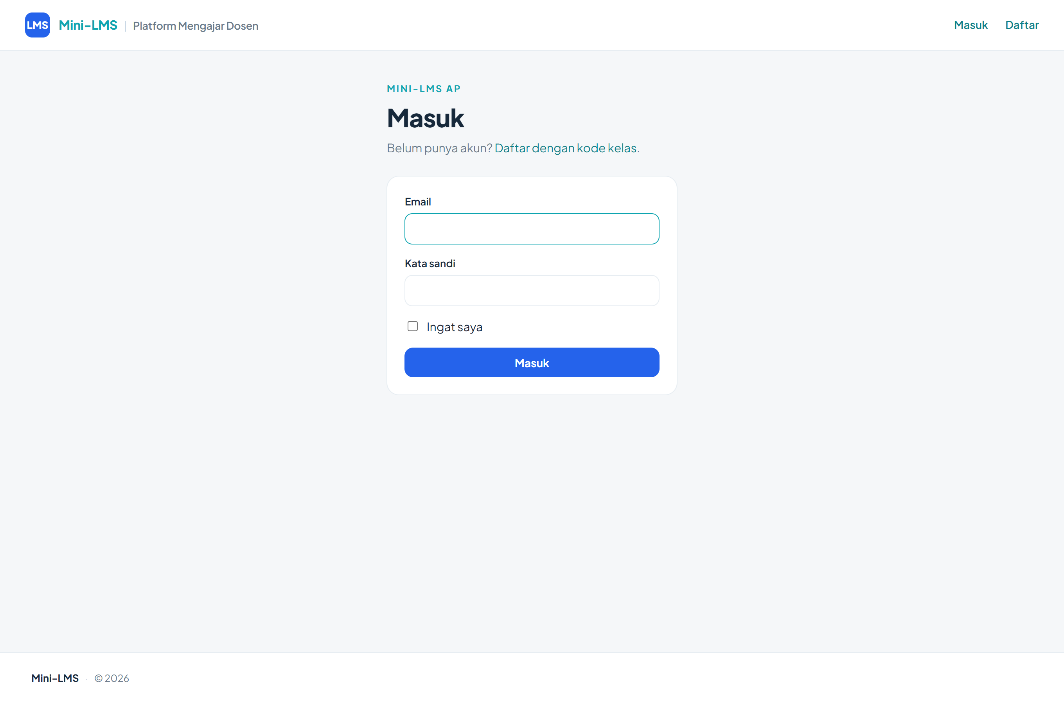
Gambar 2. Halaman Masuk

2.3 Halaman "Kelas saya"
Halaman pertama setelah masuk. Menampilkan kartu setiap kelas yang Anda ikuti beserta ringkasan progres: persentase materi selesai, jumlah pelajaran, dan XP yang terkumpul.
Bila belum tergabung di kelas mana pun, gunakan kotak "Gabung kelas" di samping — masukkan kode kelas dari dosen.
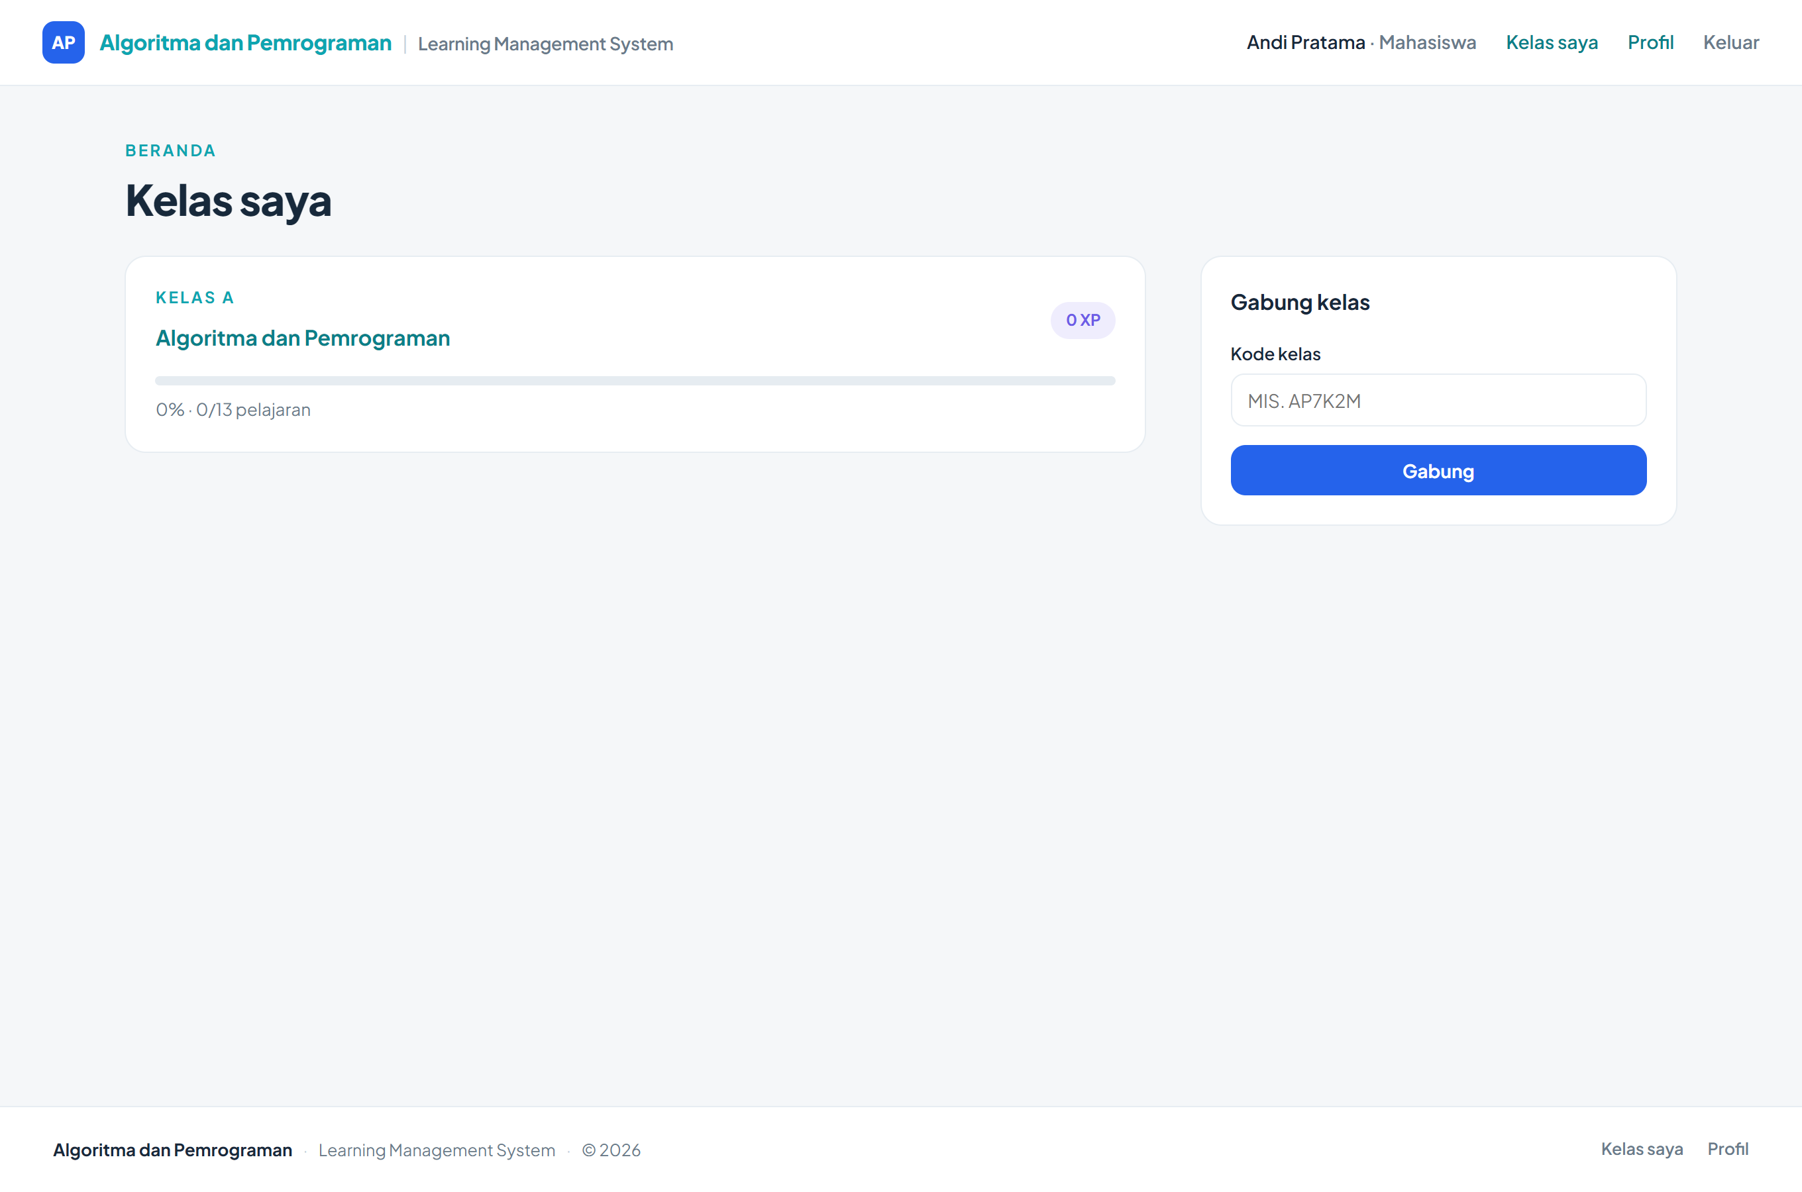
Gambar 3. Halaman “Kelas saya” (mahasiswa)

2.4 Halaman kelas
Klik kartu kelas untuk masuk. Di sini tersedia:
Bagian | Keterangan
Progress Belajar | Persentase materi yang sudah diselesaikan dan jumlah XP.
Lanjut Belajar | Tombol pintas menuju pelajaran berikutnya yang belum selesai.
Daftar materi | Semua minggu perkuliahan. Minggu yang belum dibuka dosen tidak dapat diakses.
Papan peringkat kelas | Urutan mahasiswa berdasarkan XP. Tiga teratas mendapat lencana emas, perak, dan perunggu.
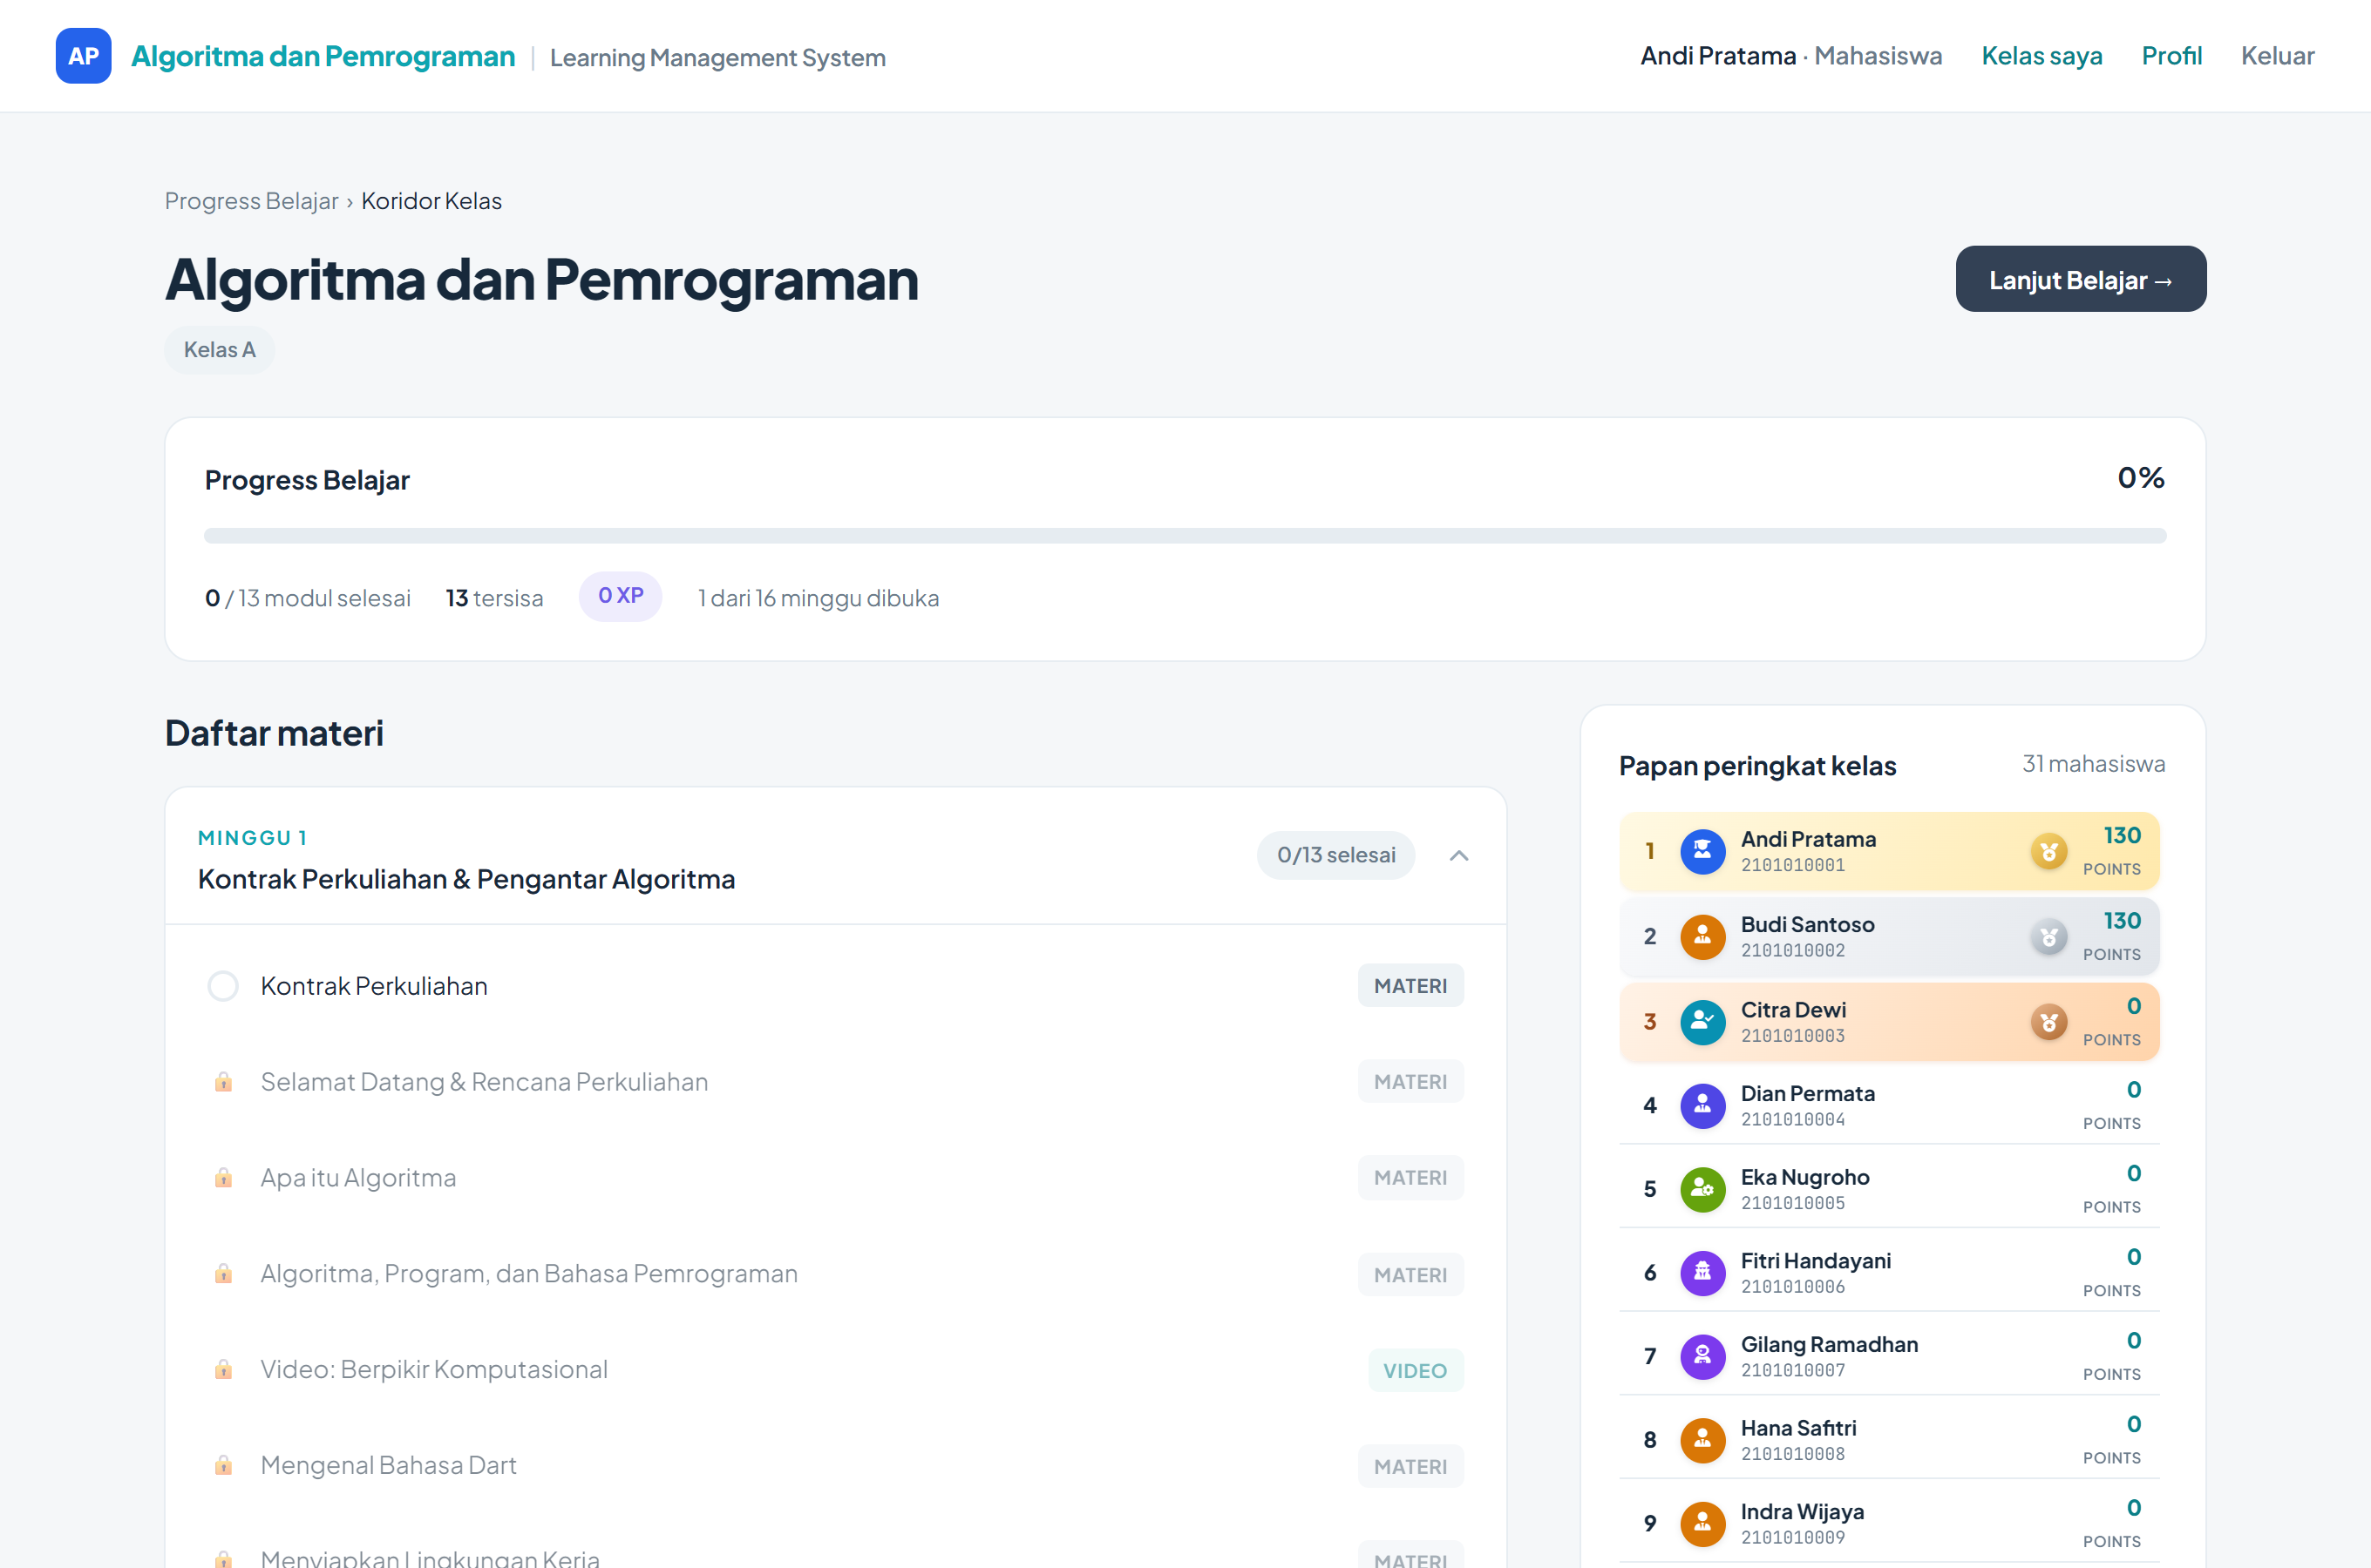
Gambar 4. Halaman kelas mahasiswa

2.5 Membaca materi
Klik judul pelajaran untuk membukanya. Halaman baca terdiri dari daftar materi di kiri dan isi pelajaran di kanan.

Aturan berurutan
Pelajaran ditandai gembok (🔒) bila pelajaran sebelumnya belum diselesaikan. Selesaikan materi satu per satu dari atas ke bawah.
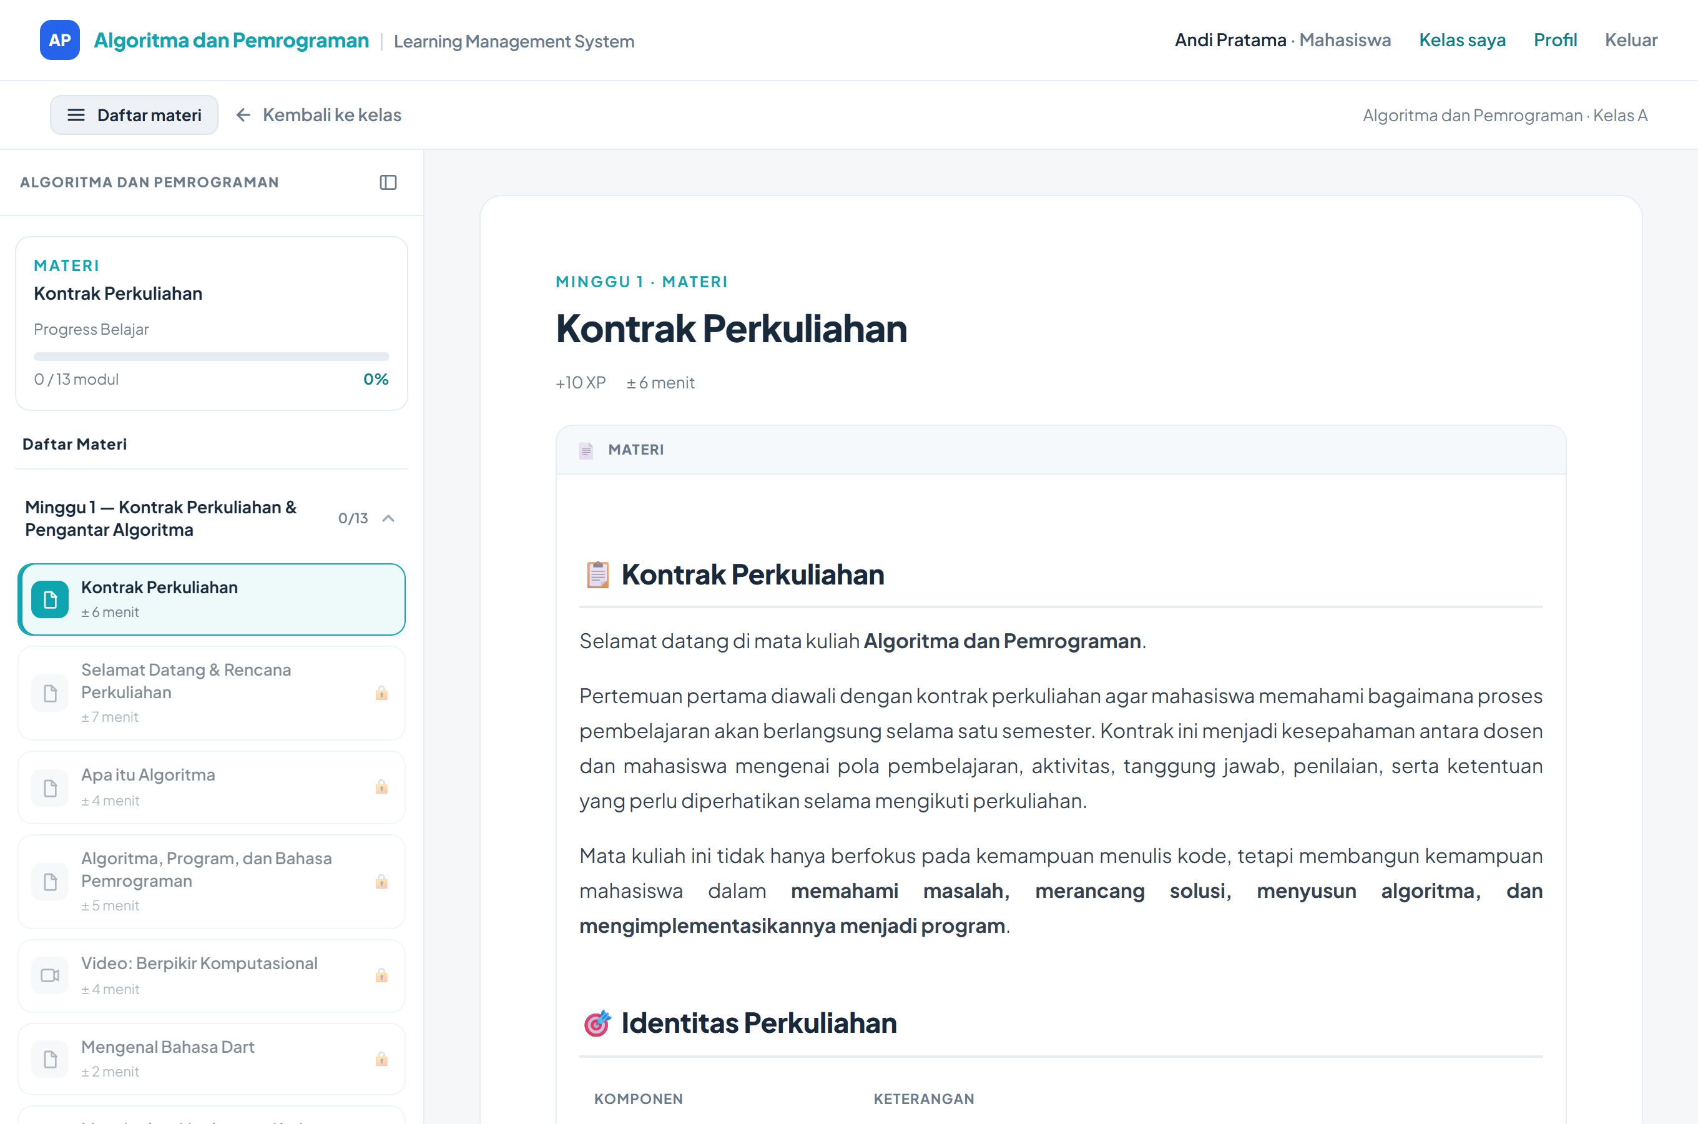
Gambar 5. Daftar materi dengan pelajaran yang masih terkunci

Menyelesaikan pelajaran
Setelah selesai membaca, klik tombol "Selanjutnya →" di bagian bawah halaman. Pelajaran otomatis ditandai selesai, XP bertambah, dan pelajaran berikutnya terbuka.
Perhatian Untuk pelajaran yang berisi kuis atau tugas, tombol "Selanjutnya" baru muncul setelah kuis dikerjakan atau tugas dikumpulkan.

Jenis isi yang mungkin Anda temui
- Materi — bacaan utama berisi teks, gambar, dan tabel.
- Video — tayangan penjelasan yang dapat diputar langsung.
- Kode Dart — contoh program yang bisa dijalankan dan diubah langsung di halaman (DartPad).
- Latihan — soal terpandu, lengkap dengan kode awal dan contoh solusi yang bisa dibuka.
- Dokumen — berkas PDF/Word/PowerPoint. PDF dapat dibuka langsung lewat tombol "Buka".
- Sorotan — kotak berwarna berisi info, tips, perhatian, atau hal penting.

2.6 Mengerjakan kuis
- Buka pelajaran bertanda "Kuis", lalu baca halaman pembuka: jumlah soal, batas waktu, nilai kelulusan, dan sisa percobaan.
- Klik "Mulai kuis". Penghitung waktu langsung berjalan.
- Pilih satu jawaban pada setiap soal dengan mengklik barisnya.
- Klik "Kumpulkan jawaban" sebelum waktu habis.
- Nilai langsung muncul beserta pembahasan tiap soal.
Perhatian Bila waktu habis, jawaban dikumpulkan otomatis apa adanya. Jangan menutup atau menyegarkan halaman selama mengerjakan.
Bila dosen mengaktifkannya, akan muncul penjelasan tambahan dari AI untuk setiap jawaban yang salah — mengapa jawaban yang benar itu benar dan di mana letak kekeliruannya.
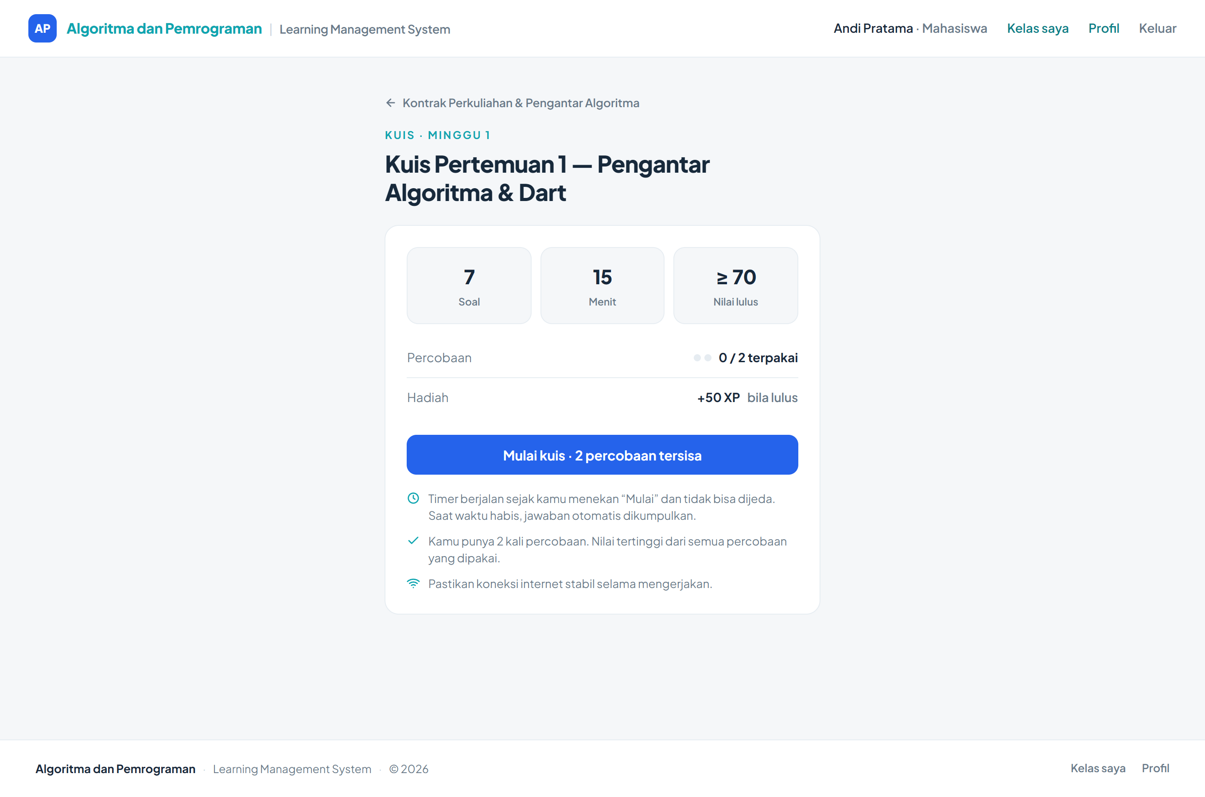
Gambar 6. Halaman pembuka kuis

2.7 Mengumpulkan tugas atau proyek
Pada pelajaran bertanda "Tugas" atau "Proyek", gulir ke bagian "Pengumpulan tugas". Isi minimal salah satu dari tiga cara berikut:
Cara | Keterangan
Jawaban teks | Ketik langsung di kotak yang tersedia. Kode program bisa ditulis di dalam blok kode.
Tautan | Alamat GitHub, Google Drive, dan sejenisnya. Pastikan izin aksesnya terbuka.
Unggah berkas | PDF, ZIP, RAR, DART, TXT, MD, DOC(X), PPT(X), atau gambar. Maksimal 10 MB.

Klik "Kumpulkan tugas". Selama dosen belum memberi nilai akhir, Anda masih dapat memperbaiki dan mengunggah ulang jawaban.
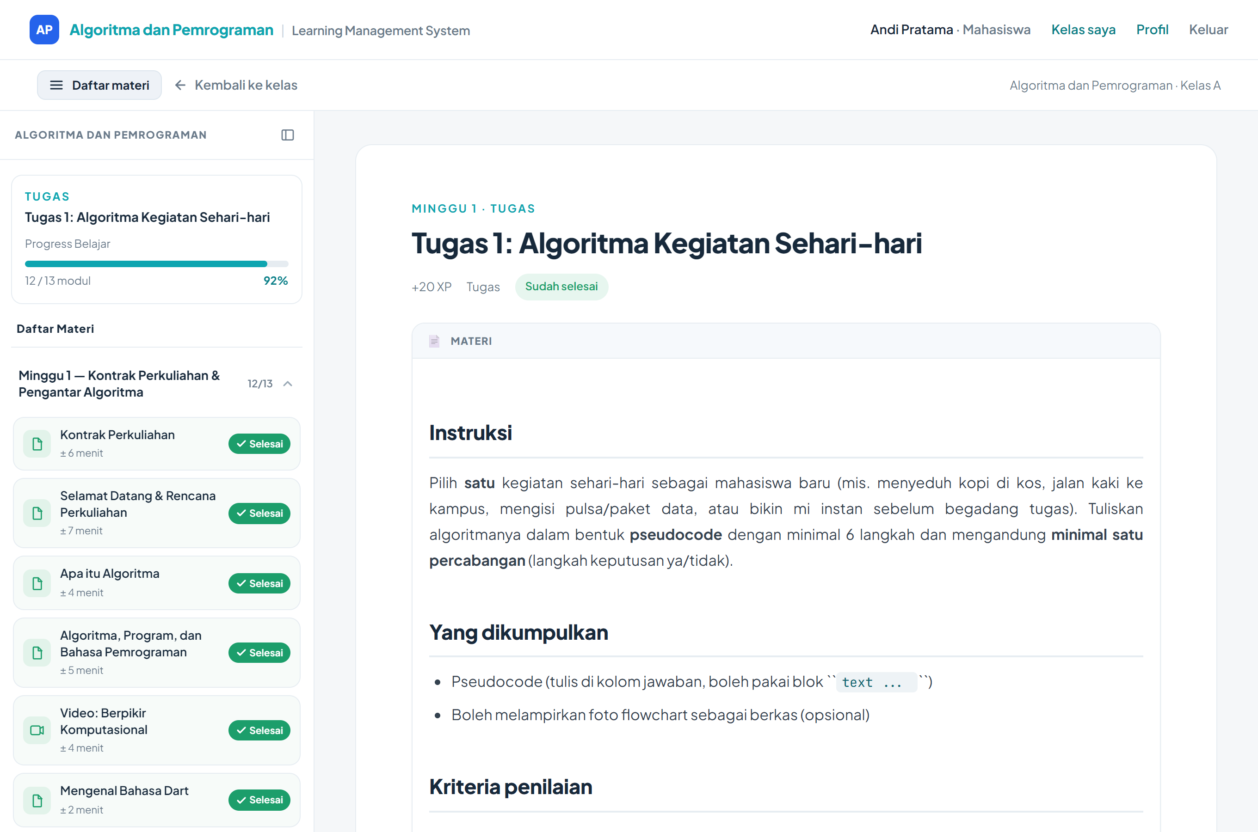
Gambar 7. Formulir pengumpulan tugas
Catatan Bila pemeriksaan AI diaktifkan, akan muncul nilai sementara beserta umpan balik dalam beberapa saat. Nilai ini masih dapat diubah oleh dosen setelah ditinjau.

2.8 Melihat nilai dan progres
- Nilai kuis — tampil langsung setelah mengumpulkan, juga pada halaman pembuka kuis.
- Nilai tugas — tampil pada pelajaran tugas yang bersangkutan.
- Nilai akhir — muncul di halaman kelas apabila dosen sudah menerbitkannya.
- XP dan peringkat — terlihat di papan peringkat kelas.

2.9 Mengubah profil dan kata sandi
- Klik nama Anda di kanan atas, pilih "Profil".
- Bagian "Informasi akun" untuk mengubah nama dan email, lalu klik "Simpan".
- Bagian "Ubah kata sandi": isi kata sandi saat ini, kata sandi baru (minimal 8 karakter), dan ulangi kata sandi baru.
- Klik "Ubah kata sandi". Akan muncul pemberitahuan berhasil atau pesan kesalahan bila ada yang keliru.
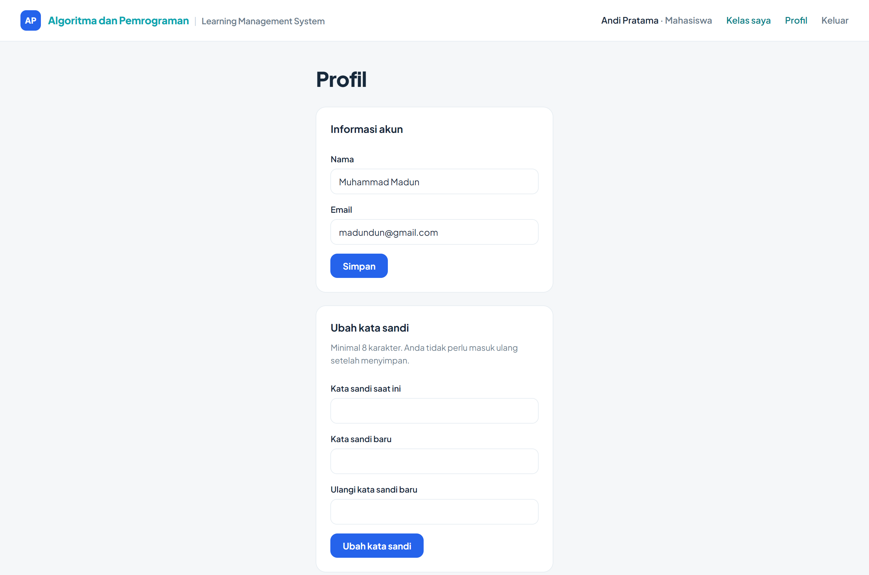
Gambar 8. Halaman Profil dan ubah kata sandi
Disarankan Segera ganti kata sandi sementara yang diberikan dosen dengan sandi pribadi Anda sendiri.

2.10 Lupa kata sandi
Hubungi dosen pengampu. Dosen akan menyetel ulang sandi Anda dan memberikan sandi sementara yang baru. Karena kata sandi tersimpan terenkripsi, sandi lama tidak dapat ditampilkan kembali oleh siapa pun.

Bagian III — Panduan Dosen

3.1 Halaman "Mata kuliah saya"
Halaman utama dosen. Menampilkan seluruh mata kuliah yang diampu beserta logo, jumlah minggu, pelajaran, kelas, dan mahasiswa. Di samping kanan tersedia kotak untuk membuat mata kuliah baru dan mengimpor materi.
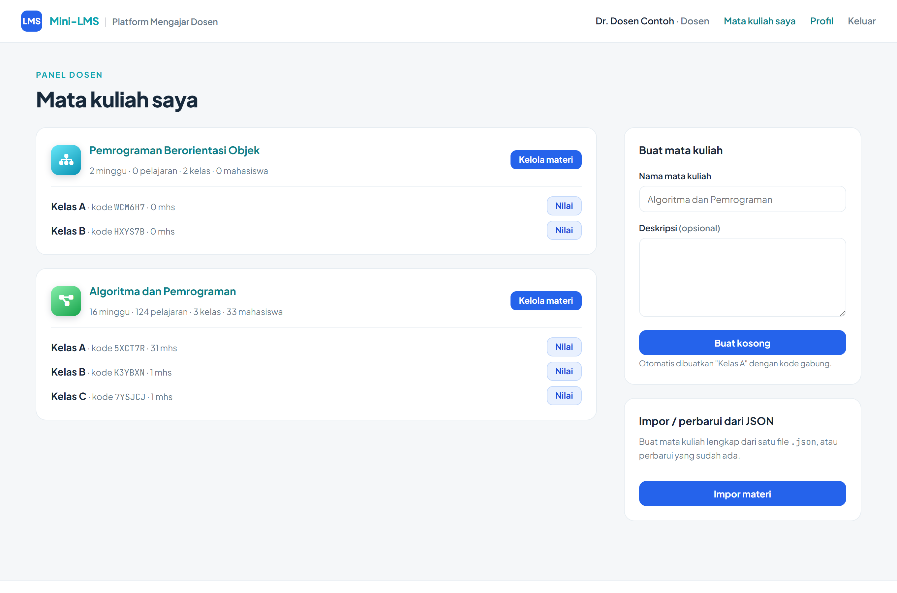
Gambar 9. Halaman “Mata kuliah saya” (dosen)

3.2 Membuat mata kuliah

Cara A — membuat kosong
- Isi "Nama mata kuliah" dan deskripsi (opsional) pada kotak "Buat mata kuliah".
- Klik "Buat kosong". Sistem otomatis membuatkan "Kelas A" beserta kode gabungnya.

Cara B — impor dari berkas JSON
- Klik "Impor materi".
- Pilih mode "Buat mata kuliah baru".
- Unggah berkas .json berisi struktur minggu dan pelajaran.
- Klik "Impor". Seluruh minggu, pelajaran, dan kuis dibuat sekaligus.

3.3 Mengelola minggu perkuliahan
Dari halaman mata kuliah, gunakan kotak "Tambah minggu" untuk membuat pertemuan baru. Setiap minggu memiliki nomor, judul, dan ringkasan.
Tombol | Fungsi
Buka minggu / Tutup minggu | Menentukan apakah minggu tersebut terlihat dan dapat diakses mahasiswa.
Edit minggu | Mengubah nomor, judul, dan ringkasan minggu.
+ Pelajaran | Menambah pelajaran baru ke dalam minggu tersebut.

Penting Mahasiswa hanya melihat minggu yang berstatus terbuka. Buka minggu secara bertahap sesuai jadwal perkuliahan.
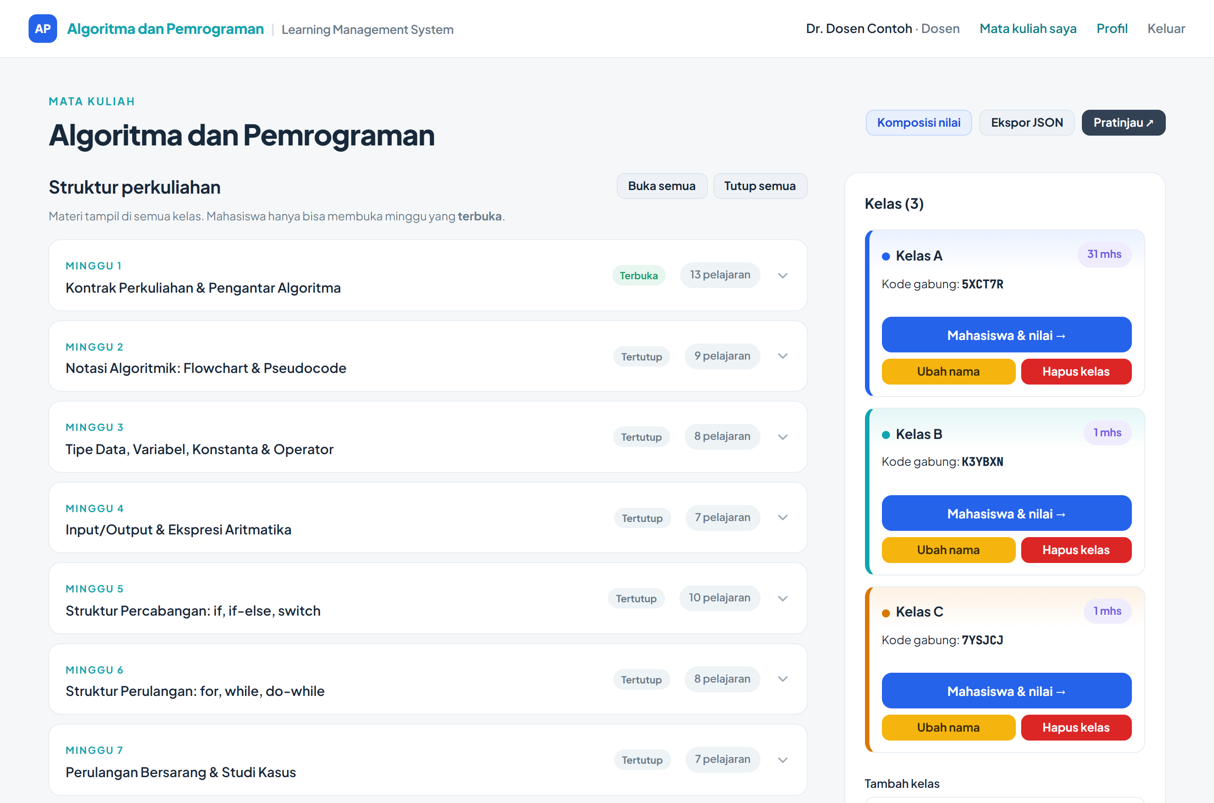
Gambar 10. Halaman kelola materi: minggu, pelajaran, dan kelas

3.4 Menyusun materi pelajaran
Editor pelajaran memakai konsep notebook: materi disusun sebagai rangkaian "sel" atau blok yang dapat diurutkan naik-turun. Tersedia 12 jenis blok:
Blok | Kegunaan
Markdown | Teks kaya: judul bab, paragraf, daftar, tabel, tebal, kode singkat.
Teks | Paragraf polos tanpa format.
Gambar | Satu gambar dengan keterangan. Unggah maksimal 4 MB.
Video | Tautan YouTube atau Vimeo, tampil sebagai pemutar video.
Dokumen | Berkas PDF, Word, PowerPoint, Excel, ZIP. Maksimal 25 MB.
Kode Dart | Contoh program; dapat dijalankan langsung lewat DartPad.
Callout | Kotak sorotan: Info, Tips, Perhatian, atau Penting.
Latihan | Soal terpandu dengan kode awal, DartPad, dan contoh solusi.
Interaktif | Menyematkan halaman web interaktif dari luar.
Kuis | Menautkan pelajaran ini ke kuis pilihan ganda.
Tugas | Membuka form pengumpulan tugas bagi mahasiswa.
Proyek | Sama dengan Tugas, hanya berbeda label dan ikon.

Perhatian Satu pelajaran hanya boleh memiliki satu blok Kuis dan satu blok Tugas/Proyek. Selalu klik "Simpan pelajaran" setelah selesai menyunting.
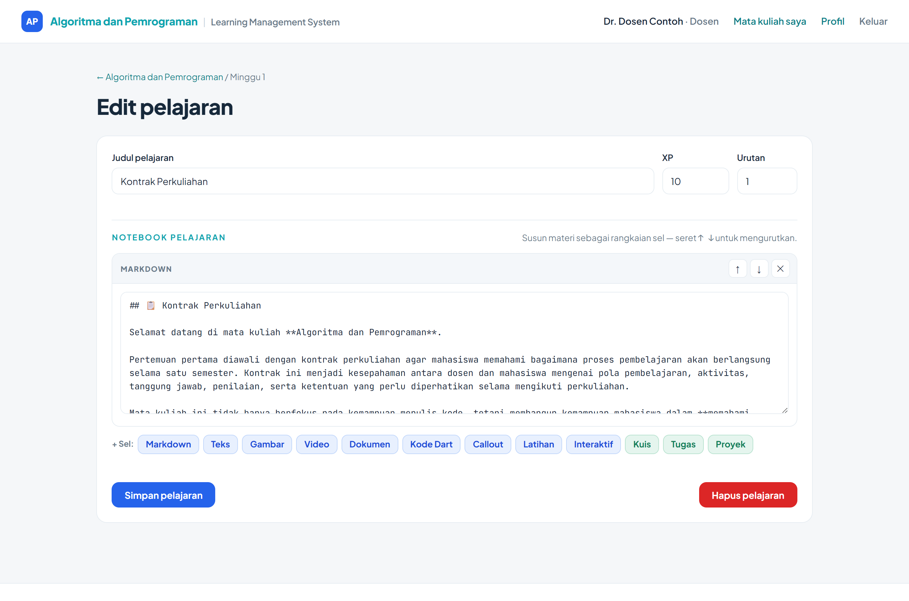
Gambar 11. Editor pelajaran dengan pilihan jenis blok

3.5 Meninjau materi: Preview dan Present
Mode | Kegunaan
Preview | Melihat tampilan pelajaran persis seperti yang dilihat mahasiswa, tanpa mengubah progres siapa pun.
Present | Tampilan layar penuh berlatar putih dengan huruf besar untuk ditayangkan lewat proyektor di kelas. Gunakan tombol panah kiri/kanan untuk berpindah pelajaran, dan Esc untuk keluar.

3.6 Mengelola kelas
Setiap mata kuliah dapat memiliki beberapa kelas (A, B, C, dan seterusnya). Setiap kelas punya kode gabung unik yang dibagikan kepada mahasiswa.
- Tambah kelas — melalui kotak "Tambah kelas" di halaman mata kuliah.
- Ubah nama — tombol pada kartu kelas.
- Hapus kelas — tersedia selama masih ada lebih dari satu kelas.
- Mahasiswa & nilai — membuka daftar mahasiswa kelas tersebut.

3.7 Mendaftarkan mahasiswa lewat berkas Excel
Cara tercepat mendaftarkan banyak mahasiswa sekaligus.

Langkah 1 — unduh format baku
- Buka Mahasiswa & nilai pada kelas yang dituju.
- Klik "Impor mahasiswa", lalu klik "Unduh format Excel".
Berkas berisi empat kolom pada baris pertama:
Kolom | Wajib | Keterangan
Nama | Ya | Nama lengkap mahasiswa, minimal 3 karakter.
Email | Ya | Harus unik. Dipakai untuk masuk ke aplikasi.
NIM | Tidak | Nomor induk mahasiswa, maksimal 30 karakter.
Kata Sandi | Tidak | Boleh dikosongkan — sistem membuatkan sandi sementara otomatis.

Langkah 2 — isi data
Isi data mulai baris kedua. Jangan mengubah judul kolom di baris pertama. Simpan berkas dalam format .xlsx, .xls, atau .csv, maksimal 5 MB.

Langkah 3 — unggah
- Kembali ke halaman "Impor mahasiswa".
- Pilih berkas yang sudah diisi, lalu klik unggah.
- Sistem menampilkan ringkasan: berapa akun baru dibuat, berapa yang sudah ada, dan baris mana yang gagal beserta alasannya.
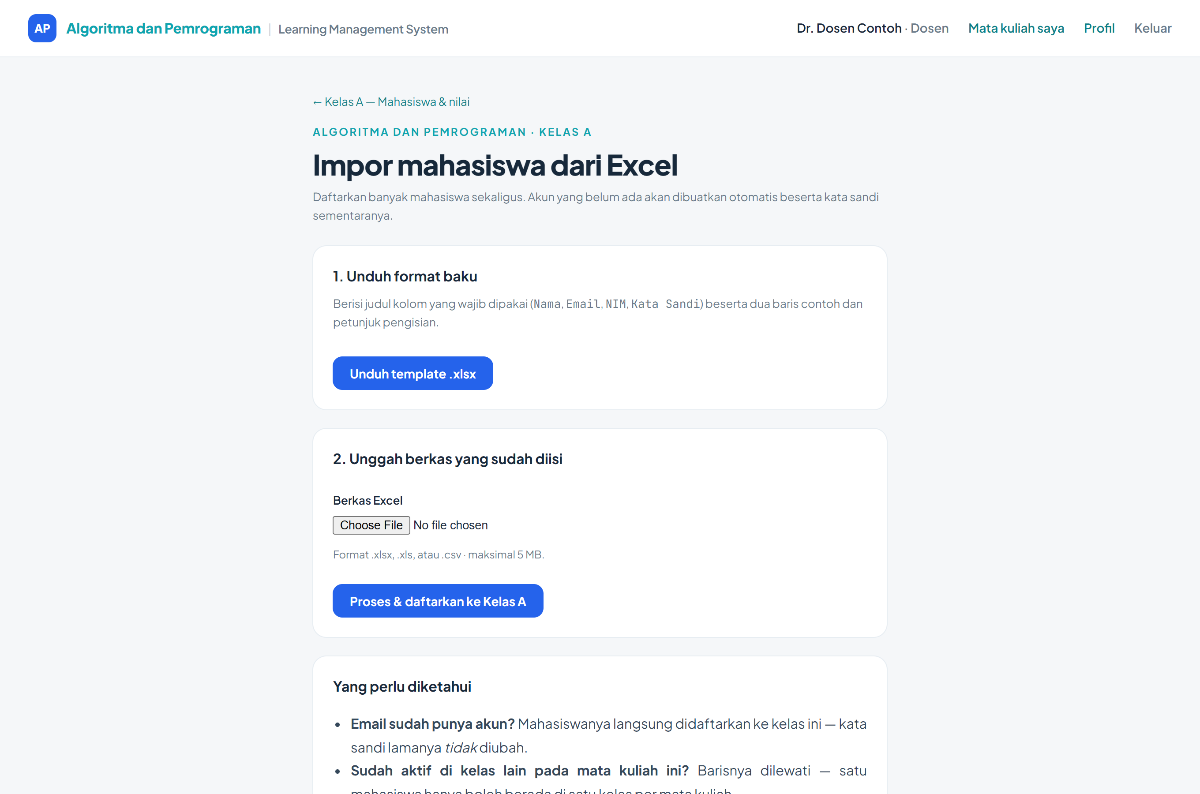
Gambar 12. Halaman impor mahasiswa dari berkas Excel

Langkah 4 — bagikan akun dan sandi
Halaman hasil menampilkan daftar akun baru lengkap dengan kata sandi sementaranya. Gunakan tombol "Salin semua akun & sandi" untuk menyalin seluruh daftar sekaligus.
Sangat penting Kata sandi hanya ditampilkan SEKALI di halaman ini. Salin dan simpan sebelum menutup atau menyegarkan halaman. Bila terlewat, gunakan tombol "Reset kata sandi" pada halaman detail mahasiswa.
Bagikan akun kepada mahasiswa lewat jalur pribadi, bukan grup terbuka. Mahasiswa yang emailnya sudah punya akun akan langsung didaftarkan ke kelas ini tanpa mengubah kata sandi lamanya.

3.8 Mengelola akun mahasiswa
Buka Mahasiswa & nilai, lalu klik "Detail" pada mahasiswa yang dituju. Pada kartu "Kelola akun" tersedia:
Tindakan | Akibat
Reset kata sandi | Membuat sandi sementara acak yang ditampilkan sekali untuk disampaikan kepada mahasiswa. Sandi lama tidak dapat dikembalikan.
Keluarkan dari kelas | Mahasiswa kehilangan akses ke materi kelas ini, tetapi akun dan seluruh riwayat nilainya tetap tersimpan.
Daftarkan kembali | Mengembalikan mahasiswa yang sebelumnya dikeluarkan beserta seluruh riwayatnya.
Hapus akun mahasiswa | Menghapus akun secara permanen beserta semua nilai dan riwayat belajarnya. Perlu mengetik email mahasiswa sebagai konfirmasi.

Mahasiswa yang sudah dikeluarkan tetap dapat dilihat datanya melalui bagian "Mahasiswa yang dikeluarkan" di bagian bawah halaman Mahasiswa & nilai.
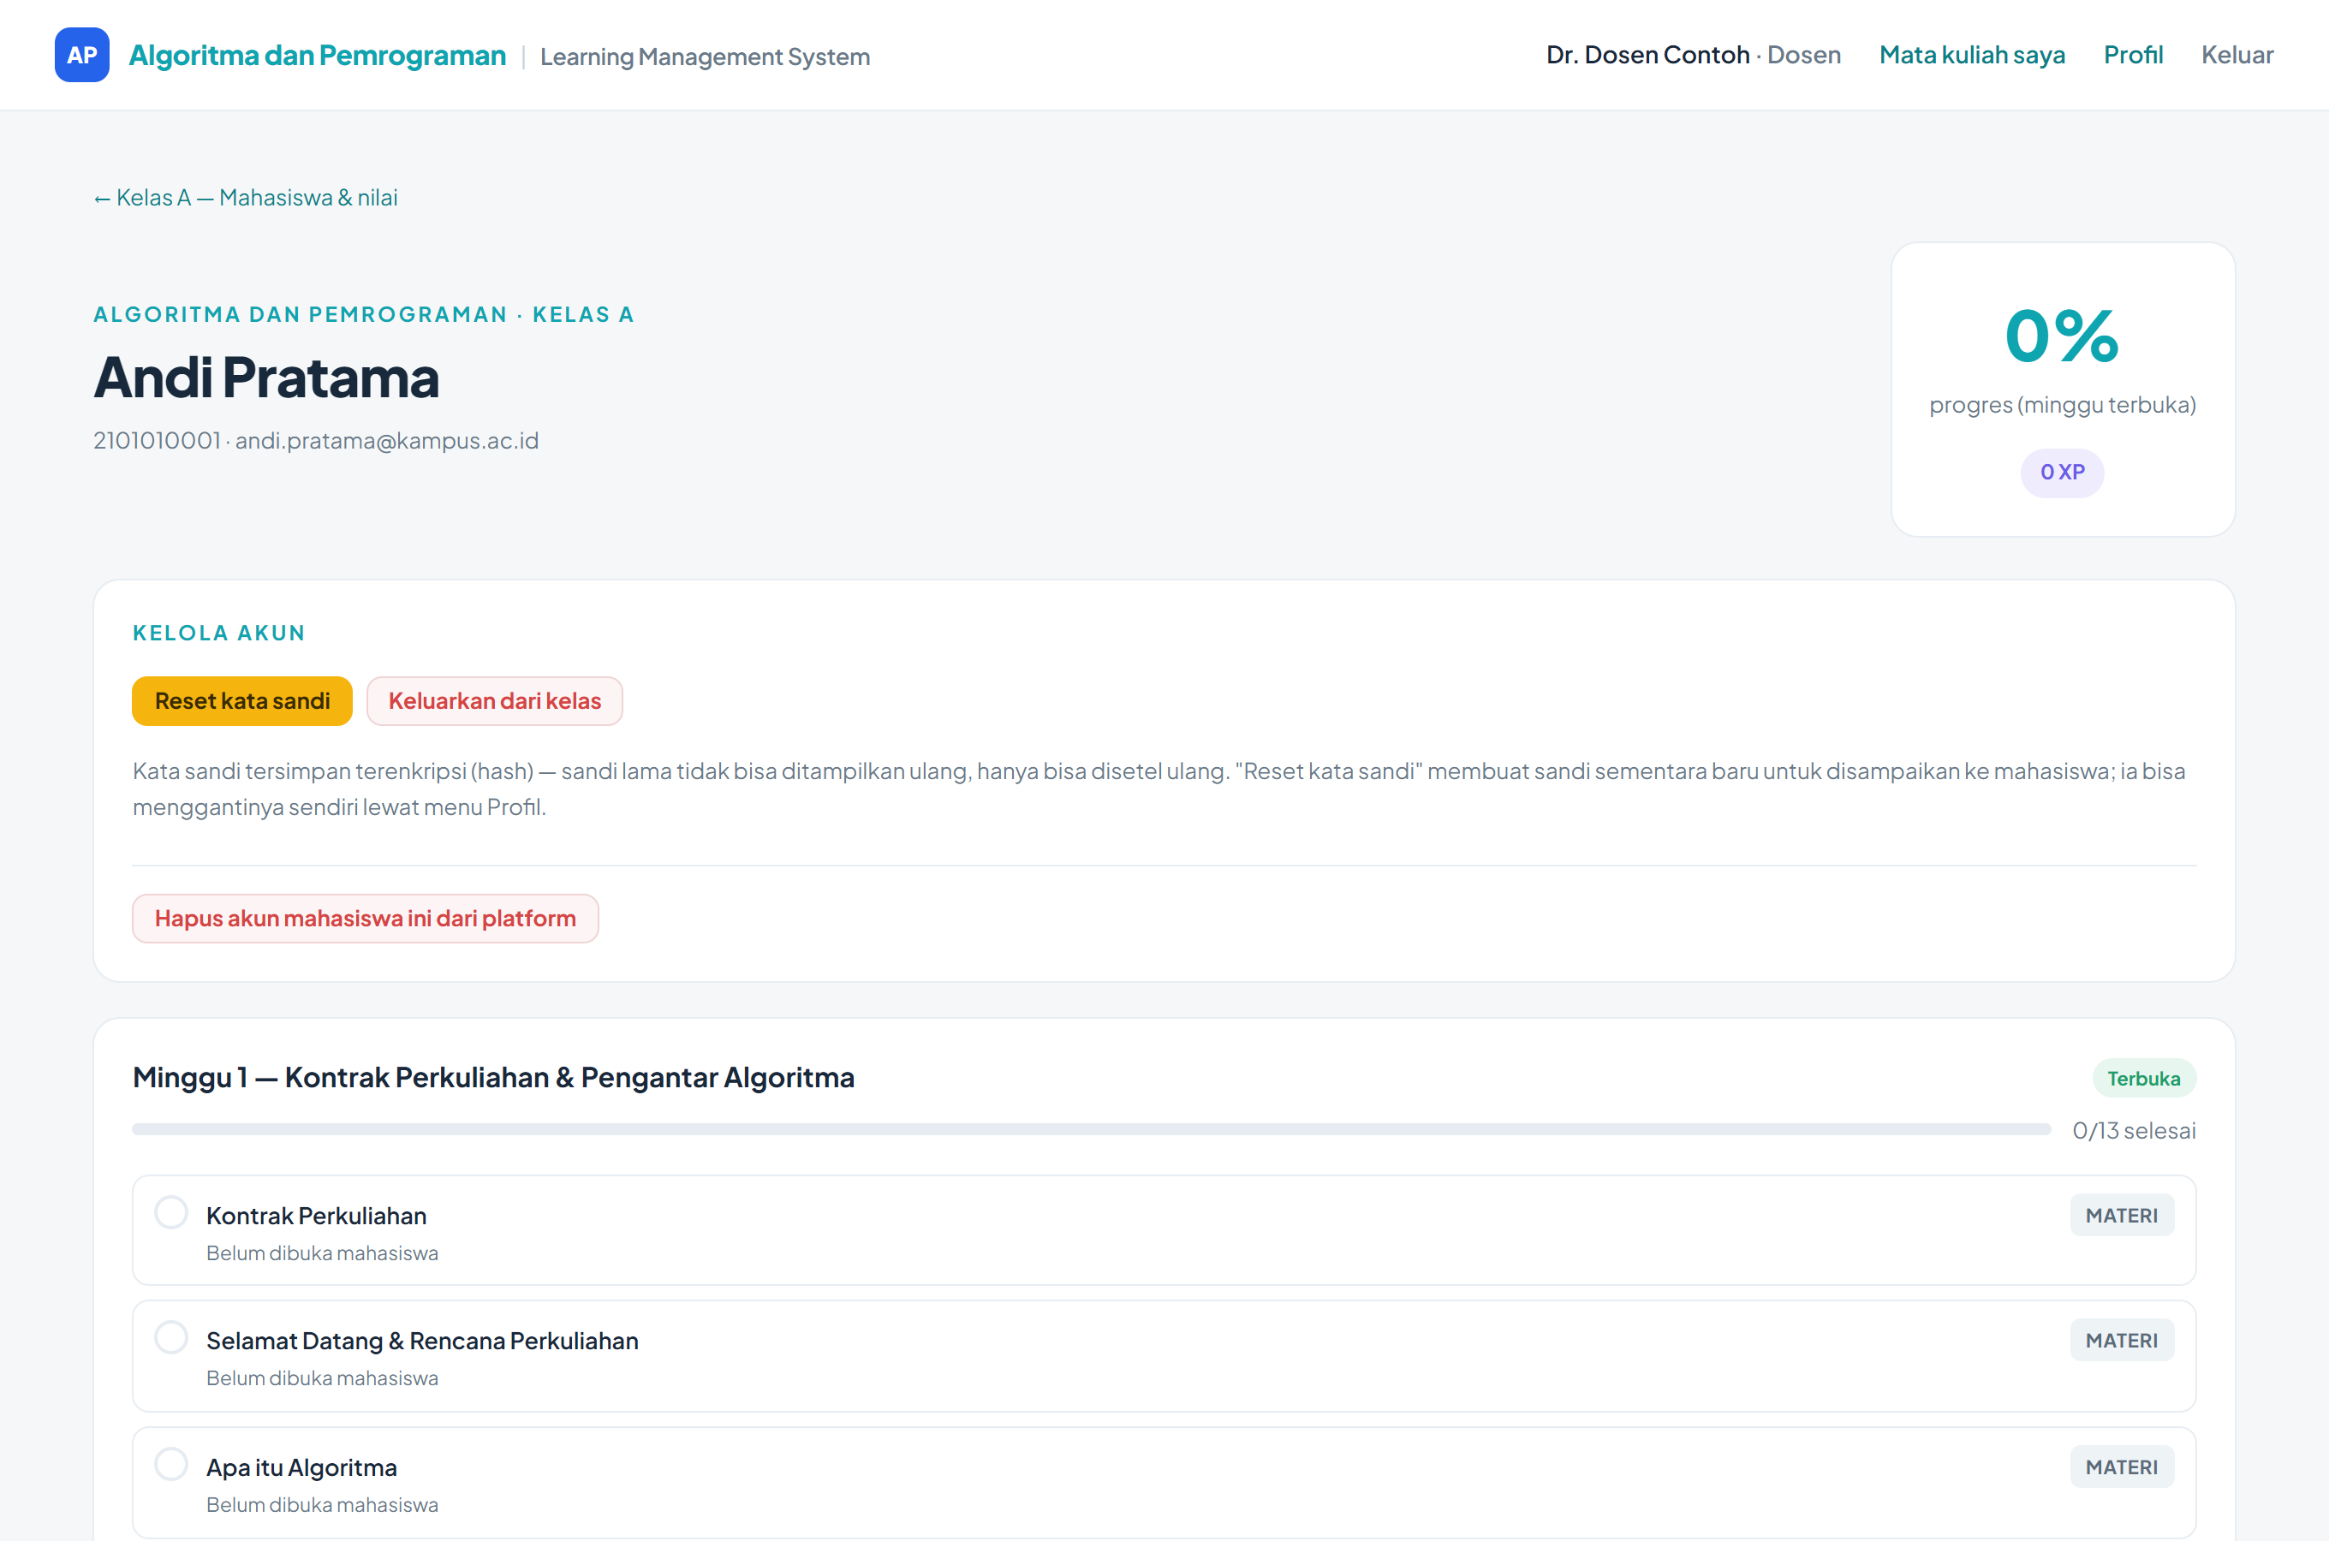
Gambar 13. Halaman detail mahasiswa dan kartu Kelola akun
Perhatian "Keluarkan dari kelas" bersifat sementara dan dapat dibatalkan. "Hapus akun" bersifat permanen dan tidak dapat dibatalkan — gunakan hanya untuk mahasiswa yang benar-benar tidak akan memakai aplikasi lagi.

3.9 Menilai kuis dan tugas

Kuis
Kuis dinilai otomatis oleh sistem. Untuk melihat hasilnya, buka Mahasiswa & nilai, lalu klik "Hasil & jawaban" pada pelajaran kuis yang bersangkutan.

Tugas
- Buka Mahasiswa & nilai, lalu klik "Nilai & jawaban" pada pelajaran tugas.
- Baca jawaban mahasiswa: teks, tautan, atau berkas yang diunggah.
- Isi nilai dan catatan untuk mahasiswa.
- Klik simpan. Nilai yang sudah final tidak dapat diubah lagi oleh mahasiswa.

3.10 Pemeriksaan otomatis oleh AI
Aplikasi dapat memakai AI untuk menilai tugas dan menjelaskan jawaban kuis yang salah. Tersedia dua penyedia yang dapat dipilih: Claude (Anthropic) atau ChatGPT (OpenAI).

Untuk tugas
Berjalan otomatis begitu mahasiswa mengumpulkan tugas, selama kunci API sudah dipasang. Hasilnya menjadi nilai sementara bertanda "belum ditinjau dosen", dan dosen tetap dapat menimpanya.

Untuk kuis
Perlu diaktifkan per kuis. Buka Edit pelajaran kuis, lalu pada "Pengaturan kuis" centang "AI menjelaskan jawaban yang salah kepada mahasiswa".

Agar hasil penilaian akurat
Isi kolom "Rubrik penilaian AI" pada blok Tugas. Rubrik yang jelas membuat penilaian jauh lebih tepat dan konsisten. Contoh:
Benar secara logika (40), program berjalan tanpa error (30), penamaan variabel jelas (15), ada komentar penjelas (15)
Catatan Nilai dari AI selalu bersifat sementara. Keputusan akhir tetap ada pada dosen.

3.11 Komposisi dan rekap nilai akhir
Nilai akhir dihitung berdasarkan komponen berbobot yang dapat diatur sendiri. Buka mata kuliah, lalu pilih pengaturan komposisi nilai. Total bobot seluruh komponen harus 100%.
Sumber komponen | Cara pengisian
Progress | Otomatis — persentase materi yang sudah dibaca mahasiswa.
Rata-rata kuis | Otomatis — dihitung dari nilai terbaik setiap kuis.
Rata-rata tugas | Otomatis — dihitung dari nilai tugas yang sudah dinilai.
Nilai pelajaran tertentu | Otomatis — diambil dari satu kuis atau tugas yang dipilih.
Manual | Diisi sendiri oleh dosen, misalnya nilai presentasi atau keaktifan.

Rekap lengkap dapat dilihat lewat tombol "Rekap Nilai Akhir" pada halaman Mahasiswa & nilai, dan dapat diunduh dalam bentuk CSV untuk diolah di Excel.

3.12 Memantau progres mahasiswa
Menu | Isi
Mahasiswa & nilai | Tabel seluruh mahasiswa: progres membaca, XP, rata-rata kuis dan tugas.
Detail mahasiswa | Rincian per pelajaran: sudah dibaca atau belum, lengkap dengan tanggal dan jamnya.
Monitor pengerjaan | Daftar siapa saja yang sudah dan belum mengerjakan tiap kuis dan tugas.
Ekspor progres | Mengunduh rekap dalam bentuk CSV.
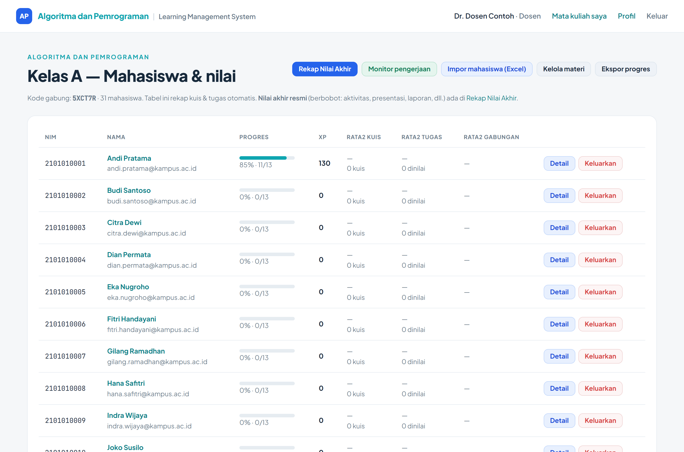
Gambar 14. Daftar mahasiswa beserta progres dan nilainya

3.13 Impor dan ekspor materi

Memperbarui materi satu minggu
- Klik "Impor materi" dari halaman utama dosen.
- Pilih mode "Perbarui mata kuliah yang ada".
- Pilih mata kuliah, lalu pilih minggu tujuan pada daftar pilihan.
- Unggah berkas JSON berisi materi minggu tersebut, lalu klik Impor.
Penting Hanya minggu yang dipilih yang diganti; minggu lain tidak tersentuh. Progres dan nilai mahasiswa dipulihkan berdasarkan judul pelajaran — bila judul diubah di berkas JSON, riwayat pelajaran itu tidak dapat dicocokkan kembali.

Mencadangkan materi
Gunakan tombol ekspor pada halaman mata kuliah untuk mengunduh seluruh materi sebagai satu berkas JSON. Berkas ini dapat diimpor kembali sewaktu-waktu.

Bagian IV — Lampiran

4.1 Pertanyaan yang sering diajukan

Mahasiswa
Pertanyaan | Jawaban
Kenapa pelajaran saya terkunci? | Selesaikan dulu pelajaran sebelumnya secara berurutan, atau minggunya memang belum dibuka dosen.
Saya lupa kata sandi. | Hubungi dosen untuk disetel ulang. Sandi lama tidak dapat ditampilkan kembali.
Bisakah mengulang kuis? | Bisa, selama sisa percobaan masih ada. Batasnya tertera di halaman pembuka kuis.
Tugas sudah dikumpulkan, bisa diperbaiki? | Bisa, selama dosen belum memberi nilai akhir.
Kenapa kelas saya hilang? | Kemungkinan Anda dikeluarkan dari kelas. Hubungi dosen pengampu.

Dosen
Pertanyaan | Jawaban
Mahasiswa tidak muncul di daftar. | Pastikan ia memakai kode kelas yang benar. Periksa juga bagian "Mahasiswa yang dikeluarkan".
Sandi hasil impor terlewat disalin. | Gunakan "Reset kata sandi" pada halaman detail mahasiswa.
Nilai AI belum muncul. | Tunggu beberapa saat. Bila statusnya tidak berubah, periksa pengaturan AI atau nilai secara manual.
Mahasiswa masuk ke dua kelas sekaligus. | Tidak dapat terjadi — sistem menolaknya. Satu mahasiswa hanya boleh di satu kelas per mata kuliah.
Ingin memindahkan mahasiswa ke kelas lain. | Keluarkan dari kelas lama terlebih dahulu, baru daftarkan ke kelas baru.

4.2 Daftar istilah
Istilah | Arti
XP | Poin pengalaman yang bertambah setiap menyelesaikan pelajaran atau lulus kuis. Menentukan urutan papan peringkat.
Kode kelas | Kode 6 karakter untuk bergabung ke sebuah kelas.
Blok / Sel | Satuan penyusun materi pelajaran dalam editor notebook.
Rubrik | Panduan penilaian yang dipakai AI maupun dosen saat menilai tugas.
Present | Mode tampilan layar penuh untuk mengajar dengan proyektor.
DartPad | Editor Dart daring yang tertanam di materi sehingga kode bisa langsung dijalankan.

4.3 Bantuan
Untuk kendala teknis, kesalahan data, atau permintaan penyetelan ulang akun, hubungi dosen pengampu mata kuliah.

Mini-LMS — Platform Mengajar Dosen

